杂化轨道理论(图解）
一、原子轨道角度分布图
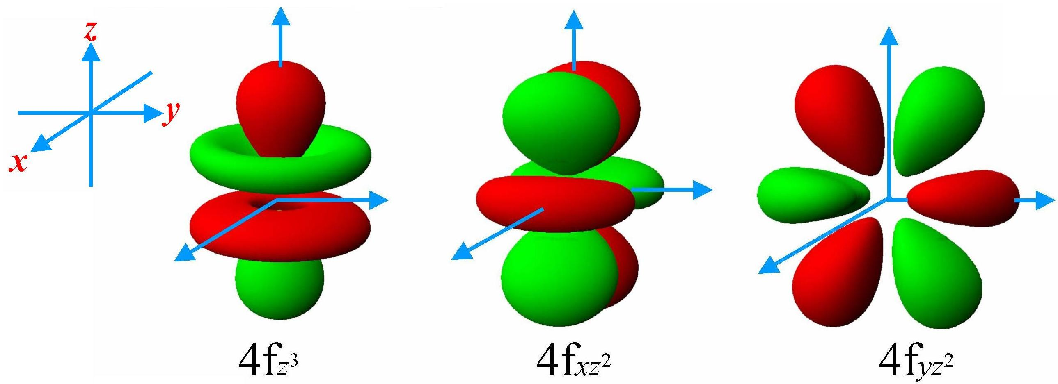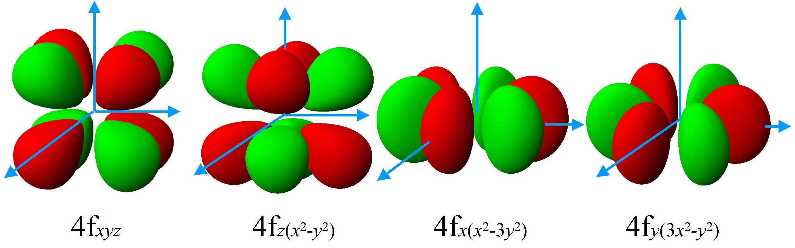
二、共价键理论和分子结构
㈠、共价键理论简介
- 经典的化学键电子理论：
1916年德国化学家柯塞尔(Kossel)和1919年美国化学家路易斯(Lewis)等提出了化学键的电子理论。他们根据稀有气体原子的电子层结构特别稳定这一事实，提出各元素原子总是力图（通过得失电子或共用电子对）使其最外层具有８电子的稳定结构。柯塞尔用电子的得失解释正负离子的结合。路易斯提出，原子通过共用电子对而形成的化学键称为共价键(covalent [kǝu`veilent]bond[bכnd])。用黑点代表价电子（即最外层s，p轨道上的电子），可以表示原子形成分子时共用一对或若干对电子以满足稀有气体原子的电子结构。为了方便，常用短线代替黑点，用“－”表示共用１对电子形成的共价单键，用“＝”表示２对电子形成的共价双键，“≡”表示３对电子形成的共价叁键。原子单独拥有的未成键的电子对叫做孤对电子(lone[lǝun]pair[pεǝ]electron[i`lektrכn])。Lewis结构式的书写规则又称八隅规则（即８电子结构）。
评价 贡献：Lewis共价概念初步解释了一些简单非金属原子间形成共价分子的过程及其与离子键的区别。局限性：①、未能阐明共价键的本质和特性；②、八隅规则的例外很多。
 | PCl₅ | SF₆ | BeCl₂ | BF₃ |  | NO，NO₂ | …
中心原子周围价电子数 | 10 | 12 | 4 | 6 |  | 含奇数价电子的分子 | …
③、不能解释某些分子的性质。含有未成对电子的分子通常是顺磁性的（即它们在磁场中表现出磁性）例如O₂。
２、1927年德国的海特勒Heitler和美籍德国人的伦敦London两位化学家建立了现代价键理论，简称VB理论（电子配对法）。1931年，鲍林在电子配对的基础上提出了杂化轨道理论的概念，获1954年诺贝尔化学奖。
３、1928年－1932年，德国的洪特(F.Hund)和美国的马利肯(R.S.Mulliken)两位化学家提出分子轨道理论，简称MO理论。马利肯(R.S.Mulliken)由于建立和发展分子轨道理论荣获得1966年诺贝尔化学奖。
MO法和VB法是两种根本不同的物理方法；都是电子运动状态的近似描述；在一定条件下它们具有等价性。
- O₂ ：2 O原子电子组态 1s² 2s² 2p⁴ →O₂，8×2=16个电子， 外层电子：12个电子，
- KK(σ_{2s})²(σ*_{2s})²(σ_{2pz})² (π_{2px})²(π_{2py})²(π*_{2px})¹ (π*_{2py})¹
MO理论认为价电子为12，其中
成键电子，(σ_{2s})² (σ_{2pz})² (π_{2px})² (π_{2py})² 共8个电子
反键电子，(σ*_{2s})² (π*_{2px})¹ (π*_{2py})¹共4个电子
------------ ----------- -----------
σ单键， 3电π键，3电子π键
σ+π₃+π₃，由于每个π₃只相当于半个键，故键级=2。尽管该键级与传统价键理论的结论一致，但分子轨道理论圆满解释了顺磁性(由于分子中存在未成对电子引起的)，价键理论则不能解释。
O₂分子的路易斯结构式，价键结构式
㈡、价键法（VB法）价键理论一：
１、要点：
⑴、共价键的形成条件：①、先决条件：原子具有未成对电子；②、配对电子参与成键的原子轨道要满足对称匹配、能量相近以及最大重叠的原则；③、两原子具有成单的自旋相反的电子配对，服从保里不相容原理。
⑵、共价键的本质：是由于原子相互接近时轨道重叠，原子间通过共用自旋相反的电子使能量降低而成键。
⑶、共价键的特征：①、饱和性，一个原子有几个未成对电子（包括激发后形成的未成对电子），便和几个自旋相反的电子配对成键；而未成对电子数是有限的，故形成化学键的数目是有限的。②、根据原子轨道最大重叠原理，原子轨道沿其角度分布最大值方向重叠，即共价键具有一定的方向性。
⑷、共价键的类型：单键、双键和叁键。
①、σ键和π键。
 | 重叠方式 | 重叠方向 | 重叠部分 | 重叠  程度 | 键能 | 电子  能量 | 键的  强度 | 化学  活泼性
σ键 | “头碰头” | 沿键轴方向重叠 | 圆柱形对称，集中在两核之间沿键轴分布，可绕键轴旋转 | 大 | 小 | 较低 | 较大 | 不活泼  ，比π键稳定
π键 | “肩并肩” | 原子轨道的对称轴互相平行 | 分布在通过键轴的一个平面上下方，键轴处为零，不可绕轴旋转，“上下”形状对称（像“两块冬瓜”），垂直于键轴。 | 小 | 大 | 较高 | 较小 | 活泼，易发生化学反应
ⅰ、σ键：沿键轴方向重叠，呈圆柱形对称，称为σ轨道，生成的键称为σ键σ是希腊字母，相当于英文的s，是对称Symmetry[`simitri]这个字的第一个字母）。
σ键形成的方式：
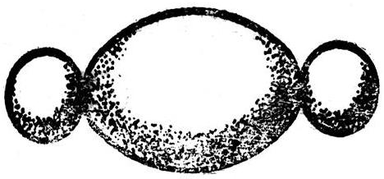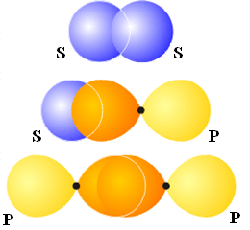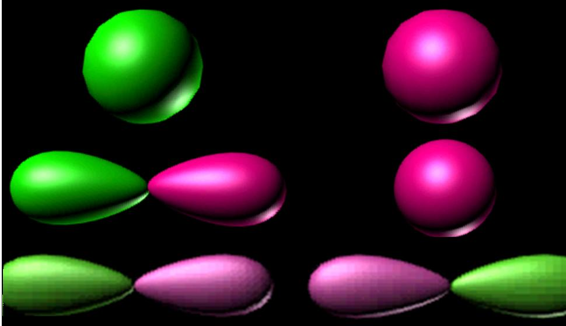
ⅱ、π键：两个p轨道彼此平行地重叠起来，轨道的对称面是通过键轴的平面，这个对称面就叫节面，这样的轨道称为π轨道，生成的键称为π键（π相当于英文的p，是平行parallel[`pærǝlel]的第一个字母）。
π键的形成过程：
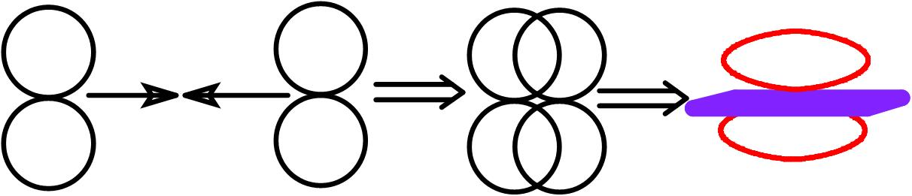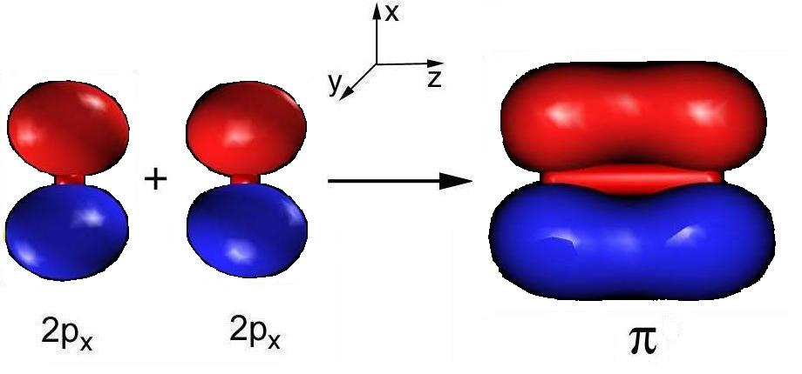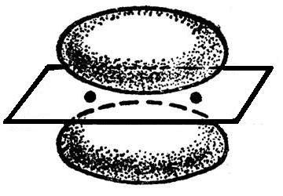
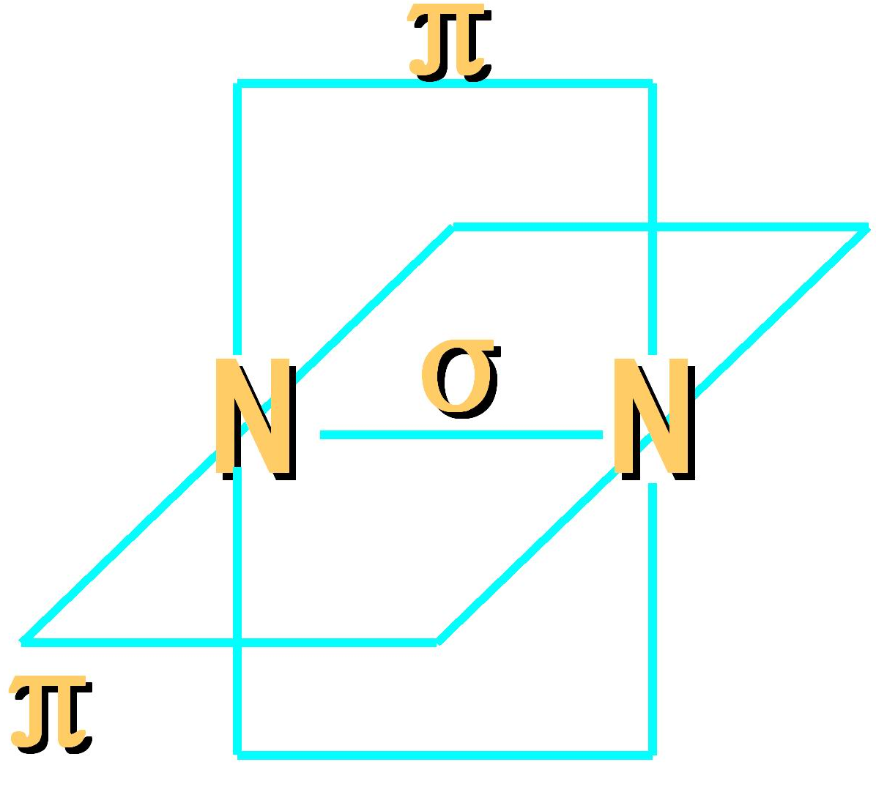，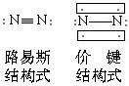
σ键和π键只是共价键中最简单的模型，此外还有十分多样的共价键类型。如苯环的p－p大π键，硫酸根中的d－pπ键，硼烷中的多中心键……
- δ键：若原子轨道以面对面（如dxy与dxy）方式重叠，为δ键（在金属原子间成键或多核配合物结构中出现）。
②、配位键：成键两原子必须共用一对电子。这一对电子也可以由一个原子提供出来，与另一原子（提供空轨道）共用，这样形成的共价键叫做配位键。通常用A→B表示。
形成配位键必须具备两个条件：
Ⅰ、A是提供共用电子对的原子，其价电子层有未共用的电子对，即必须有孤对电子。
Ⅱ、B是接受共用电子对的原子，其价电子层必须有可利用的空轨道。
含有配位键的离子或化合物是相当普遍的，如[Cu(NH₃)₄]²⁺、[Ag(NH₃)₂]⁺、[Fe(CN)₆]⁴⁻、Fe(CO)₅。
※电子对给予体称为路易斯碱，电子对接受体称为路易斯酸。
２、价键理论二：杂化轨道理论〔鲍林(Pauling)1931年提出,为了解释键角的变化。〕
价键理论简明地阐明了共价键的形成过程和本质，成功解释了共价键的方向性和饱和性，但在解释一些分子的空间结构方面却遇到了困难。例如CH₄分子的形成，按照价键理论，C原子只有两个未成对的电子，只能与两个H原子形成两个共价键，而且键角应该大约为90°。但这与实验事实不符，因为C与H可形成CH₄分子，其空间构型为正四面体，∠HCH = 109°28′。为了更好地解释多原子分子的实际空间构型和性质，1931年鲍林和斯莱脱(Slater)在电子配对理论的基础上，提出了杂化轨道理论(hybrid orbital theory)，丰富和发展了现代价键理论。
⑴、杂化轨道理论的基本要点
- 原子在形成分子时，为了增强成键能力，同一原子中能量相近的不同类型（s、p、d…）
的几个原子轨道可以相互叠加进行重新组合，形成能量、形状和方向与原轨道不同的新的原子轨道。这种原子轨道重新组合的过程称为原子轨道的杂化，所形成的新的原子轨道称为杂化轨道。
注意：①、只有在形成分子的过程中，中心原子能量相近的原子轨道才能进行杂化，孤立的原子不可能发生杂化。②、只有能量相近的轨道才能互相杂化。常见的有：ns np nd，
(n-1)d ns np；③、杂化前后，总能量不变。但杂化轨道在成键时更有利于轨道间的重叠，即杂化轨道的成键能力比未杂化的原子轨道的成键能力增强，形成的化学键的键能大。这是由于杂化后轨道的形状发生了变化，电子云分布集中在某一方向上，成键时轨道重叠程度增大，成键能力增强。④、杂化所形成的杂化轨道的数目等于参加杂化的原子轨道的数目，亦即杂化前后，原子轨道的总数不变。⑤、杂化轨道的空间构型取决于中心原子的杂化类型。不同类型的杂化，杂化轨道的空间取向不同，即一定数目和一定类型的原子轨道间杂化所得到的杂化轨道具有确定的空间几何构型，由此形成的共价键和共价分子相应地具有确定的几何构型。
什么叫杂化？同一原子的能量相近的原有的原子轨道“混杂”起来，重新组合形成新轨道的过程，叫做杂化。
什么叫杂化轨道？新组合的原子轨道叫做杂化轨道。
为什么要杂化？杂化轨道形成的化学键的强度更大，体系的能量更低。
杂化的动力：受周围原子的影响。
为什么杂化后成键，体系的能量降低？杂化轨道在一个方向上更集中，便于轨道最大重叠。
杂化轨道的构型决定了分子的几何构型：杂化轨道有利于形成σ键，但不能形成π键。由于分子的空间几何构型是以σ键为骨架，故杂化轨道的构型就决定了其分子的几何构型。
  - 杂化的规律
  - 杂化前后轨道数目不变，空间取向改变 ；
  - 杂化轨道能与周围原子形成更强的σ键，或安排孤对电子，而不会以空的杂化轨道存在。
  - 杂化后轨道伸展方向、形状发生改变，成键能力增强，成键能力大小顺序（s成分越多
成键能力越强）sp<sp²<sp³<dsp²<sp³d<sp³d²
⑵、杂化轨道的特点
①、所组成的几个杂化轨道具有相同的能量；②、形成的杂化轨道数目等于原有的原子轨道数目；③、杂化轨道的空间伸展方向一定（亦即，杂化轨道的方向不是任意的，杂化轨道之间有一定的夹角）；④、杂化轨道的成分：每个杂化轨道的成分之和为１；每个参加杂化的原子轨道，在所有杂化轨道中的成分之和为１（单位轨道的贡献）。
杂化轨道基本类型 | sp | sp² | sp³
参加杂化的原子轨道 | 1个s和1个p | 1个s和2个p | 1个s和3个p
杂化轨道数目 | 2个sp杂化轨道 | 3个sp²杂化轨道 | 4个sp³杂化轨道
每个杂化轨道的成分 | s，p | s，p | s，p
杂化轨道间的夹角 | 180° | 120° | 109°28′
几何构型 | 直线型 | 平面三角形 | 正四面体形
实例 | BeCl₂，HgCl₂ | BF₃ | CH₄，SiF₄
中心原子 | Be，Hg | B | C，Si
⑶、最常见的杂化轨道类型简介
杂化轨道类型 | sp | sp² | sp³ | dsp²[d(x²-y²)与s、p_{x}、p_{y}]
空间几何构型 | 直线型 | 平面三角形 | 正四面体形 | 平面正方形
杂化轨道数目 | 2 | 3 | 4 | 4
杂化轨道类型 | sd³[s与d_{xy}、d_{xz}、d_{yz}] | sp³d[dz²] | dsp³[d(x²-y²)]
空间几何构型 | 正四面体形 | 三角双锥形 | 四方锥形
杂化轨道数目 | 4 | 5 | 5
杂化轨道类型 | d²sp³,sp³d²[dz²,d(x²-y²)] |  | sp³d³
空间几何构型 | 正八面体形 |  | 五角双锥形
杂化轨道数目 | 6 |  | 7
杂化轨道类型 | dp | sd | dp²，d²s | d³s
空间几何构型 | 直线型 | 弯曲型， | 平面三角形 | 正四面体形
杂化轨道数目 | 2 | 2 | 3 | 4
杂化轨道类型 | d⁴s,d²sp² | d³p³ | d⁴sp | d⁴sp³
空间几何构型 | 四方锥形 | 反三角双锥形 | 三棱柱型 | 十二面体形
杂化轨道数目 | 5 | 6 | 6 | 8

MX₂  sp | MX₃  sp² | MX₄  sp³ | MX₅  dsp³ | MX₆  d²sp³
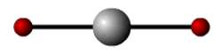 | 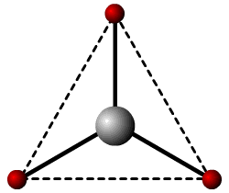 | 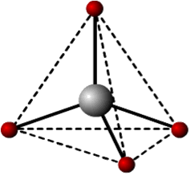 | 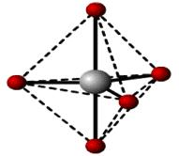 | 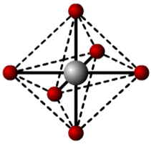
 |  | dsp² | d²sp² | sp³d²
① sp杂化轨道：是1个ns 轨道与1个 np 轨道杂化形成2个sp杂化轨道。BeCl₂的成键过程，Be原子的杂化。两个sp 杂化轨道的夹角为180º，空间构型：直线型。
②、SP²杂化轨道：是一个原子的1个nS轨道和2个nP轨道之间进行杂化，形成3个等价的SP²杂化轨道。3个SP²杂化轨道互成120°，sp²杂化形成平面正三角形分子。例如BCl₃的成键过程，B原子的杂化。
③、SP³杂化轨道：是一个原子的1个S轨道和3个P轨道之间进行杂化，形成4个等价的SP³杂化轨道。4个SP³杂化轨道互成109.5°，sp³杂化形成正四面体结构分子。例如CH₄
的成键过程，C原子的杂化。
相关链接： BeCl₂是共价化合物，在气态为双聚分子(BeCl₂)₂(在773~873K下)，温度再高时，二聚体解离为单体BeCl₂，在1273K完全离解。固态BeCl₂具有无限长链结构。在BeCl₂(g)中Be为sp杂化，直线型。在双聚体(BeCl₂)₂ (g)中Be为SP²杂化。在固态BeCl₂中Be为SP³杂化。
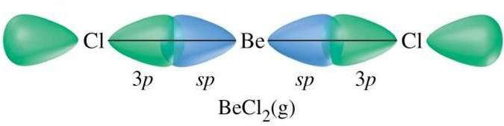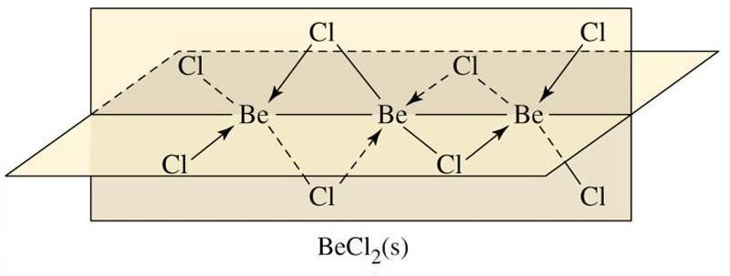
直线型：CO₂，BeCl₂，[Ag(NH₃)₂]⁺，HgCl₂，ZnCl₂，HC≡CH（C原子sp杂化）；
平面三角形：BF₃，SO₃(g)，NO- 3，CO2- 3，H₂C=CH₂（C原子sp²杂化）；
正四面体形：CH₄，SO2- 4，SiF₄，NH₄⁺，[Zn(NH₃)₄]²⁺；ClO₄⁻，MnO- 4，MnO2- 4(Mn原子d³s杂化）；
平面正方形：[Cu(NH₃)₄]²⁺，[Zn(CN)₄]²⁻，[PdCl₄]²⁻；
三角双锥形：PCl₅，[Fe(CO)₅]；
四方锥形：Sb(C₆H₅)₅；
正八面体形：SF₆，[Fe(CN)₆]³⁻，FeF3- 6，AlF3- 6；
五角双锥形：IF₇；
⑷、等性杂化与s-p型不等性杂化
①、等性杂化：由不同类型的原子轨道“混合”起来，重新组合成一组完全等同的杂化轨道的过程称为等性杂化，形成的轨道为等性杂化轨道。各个杂化轨道的形状和能量完全相同。
条件：当成键原子中参与杂化的原子轨道上的电子数目等于杂化轨道数目，且与之成键的原子也完全相同，其杂化就是等性杂化。例如，CH₄和CCl₄…与中心原子键合的是同一种原子，分子呈高度对称的正四面体构型，其中的4个sp³杂化轨道自然没有差别，这种杂化类型叫做等性杂化。
②、不等性杂化：由不同类型的原子轨道“混合”起来，重新组合成一组不完全等同的杂化轨道（形成的杂化轨道的能量不完全相等，所含的成分也不完全相同）的过程称为不等性杂化，形成的轨道为不等性杂化轨道。参与杂化的原子轨道中存在孤对电子，则形成的杂化轨道的形状和能量不完全相同。
条件：ⅰ、当成键原子中参与杂化的原子轨道上的电子数目等于杂化轨道数目，但是与之成键的原子不完全相同，其杂化就是不等性杂化。例如，CHCl₃和CH₂Cl₂…(另一种看法是：等性杂化并不表示形成的共价键等同。例如，CHCl₃为变形四面体，分子中三个C－Cl键与
C－H键并不等同，但 C 采取的杂化方式仍是 sp³等性杂化。)ⅱ、当成键原子中参与杂化的原子轨道上的电子数目多于杂化轨道数目，有的杂化轨道上必然会被孤对电子所占据，而被孤电子对占据的杂化轨道所含的s成分比单个电子占据的杂化轨道含的s成分略大，更靠近中心原子的原子核，对成键电子对具有一定的排斥作用，参与成键杂化轨道具有更多的p轨道特征，此时，虽然与之成键的原子完全相同，其杂化就是不等性杂化。例如，H₂O中的O、NH₃分子中的N和CH₄分子中的C一样，采取的是SP³杂化。 但由于H₂O 、NH₃分子中保留有孤对电子,四个杂化轨道中只有部分参与成键，为不等性杂化，因此分子的形状是不对称的。（CH₄分子中的键角109°28′，NH₃分子中的键角107°18′，H₂O分子中的键角104°45′。）
判断是否等性杂化，要看各条杂化轨道的能量是否相等，不能看未参加杂化的轨道的能量。
H₂O“V”字形，NH₃和H₃O⁺三角锥形，CHCl₃和CH₂Cl₂、CH₃Cl变形四面体形…
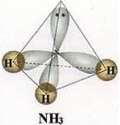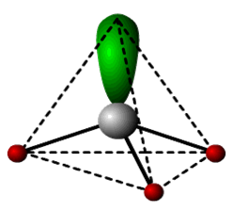
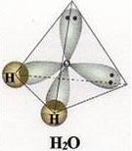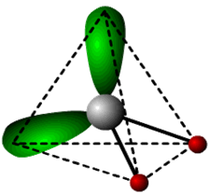
⑸、部分杂化
①、CO₂
，
②、乙烯分子中的C原子，用１个2S轨道和2Px、2Py轨道进行SP²杂化，SP²杂化轨道呈平面正三角形。成键的２个C原子各以１个SP²杂化轨道彼此重叠形成１个C－Cσ键，并各以两个SP²杂化轨道分别与２个H原子的1S轨道形成２个C－Hσ键，这５个σ键其对称轴都在同一平面内。每个C原子余下的2Pz轨道彼此平行地重叠，形成π键。
C原子SP²杂化轨道 | ↑ | ↑ | ↑ | 未参加杂化的Pz轨道 | ↑ | ⊥SP²杂化轨道平面
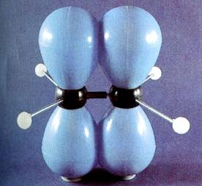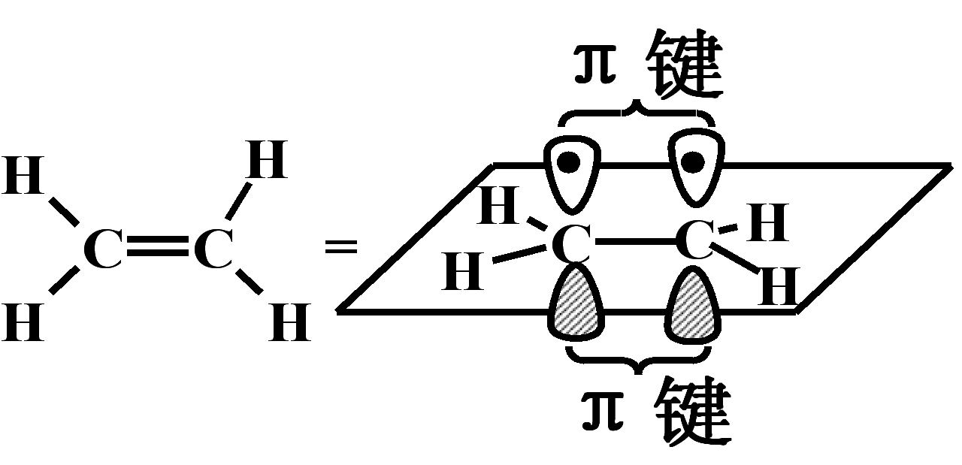
③、乙炔分子中的C原子，用１个2S轨道和１个2Px轨道进行SP杂化，SP杂化轨道呈直线形。成键的２个C原子各以１个SP杂化轨道彼此重叠形成一个C－Cσ键，并各以另１个SP杂化轨道分别与两个H原子的1S轨道形成２个C－Hσ键，这３个σ键其对称轴都在同一直线上。每个C原子余下2Py和2Pz轨道，２个2Py和２个2Pz分别平行地重叠，形成的键π键共有2个。
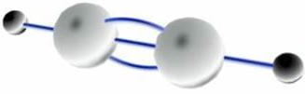
※弯键：杂化轨道的极大值方向通常和键轴方向一致，形成圆柱对称的σ键，但有时极大值方向却与分子中成键两原子间的连线方向不同。例：环丙烷中键角为60°，而碳原子利用sp³杂化轨道成键，轨道间的夹角为109.5°。可见，轨道叠加最大区域在三角形外侧，这时形成的σ键由于弯曲，不存在绕键轴的圆柱对称性，这种弯曲的σ键称为弯键。四面体的P₄分子中也存在弯键。
附录：某些元素化合物的分子结构
一、卤族元素
I₃⁻和ICl₂⁻是直线型分子，中心原子采取sp³d杂化，  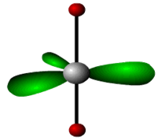 |  | BrF₅和IF₅是四方锥型，中心原子采取  sp³d²杂化，  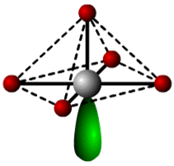 |  | IF₇是五角双锥形，中心原子采取sp³d³杂化 |  | BrF₃,T形sp³d杂化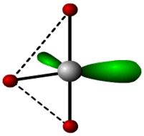
 |  |  |  |  |  | ICl₄⁻平面正方型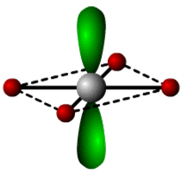
二、氧族元素
 |  | SO₂、O₃、SO₃(g)，sp²杂化： |  |  | SO2- 4，sp³杂化  SO2- 3,三角锥体,不等性sp³杂化
,
SF₆，正八面体形：sp³d²杂化 | SCl₄，sp³d杂化  变形四面体形  （翘翘板形）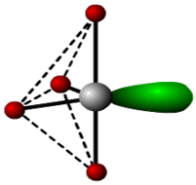 |  | SCl₂，sp³杂化 | S原子sp³杂化
三、氮族
不等性sp³杂化  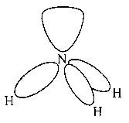，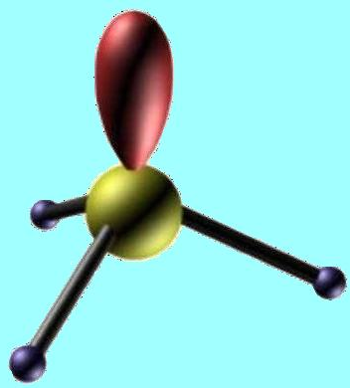 |  | 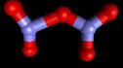 |  | 不等性sp³杂化，联氨(肼)  H₂N－NH₂，羟胺NH₂OH
 |  |  |  | 白磷P₄
直线型的叠氮酸根离子N₃⁻，第一个N原子sp²杂化，第二和第三个N原子sp杂化
PF₆⁻正八面体型，sp³d²杂化 | 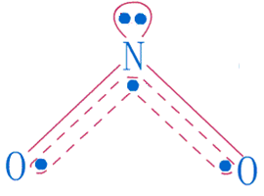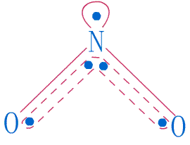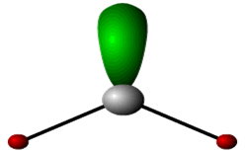
PCl₅三角双锥型SP³d  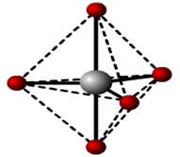 |  |  | PCl₃,三角锥形
四、碳族
 |  | SnCl₂,V形 | SiF2- 6，sp³d²杂化；正八面体形：sp³d²杂化
 | 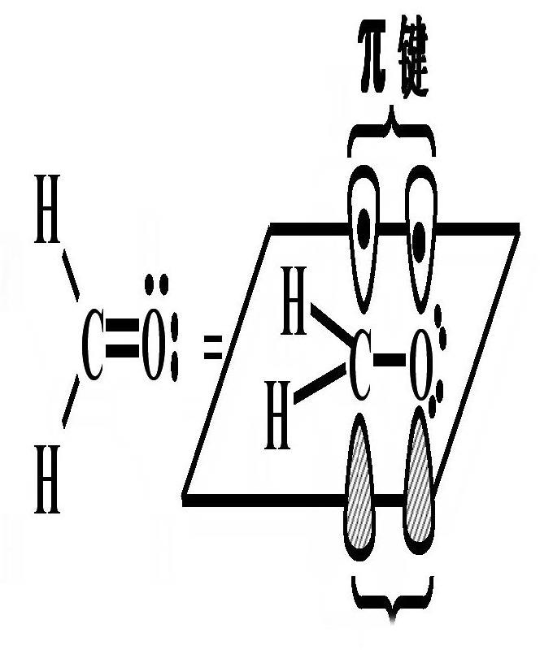 | 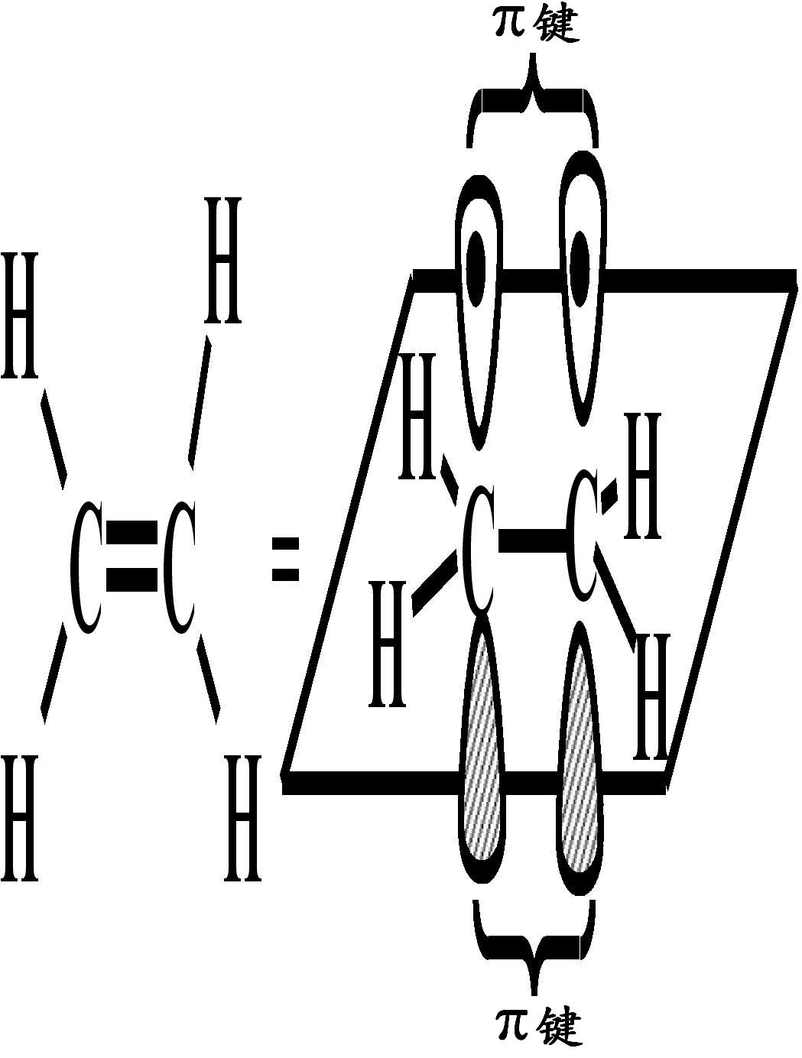
五、硼族
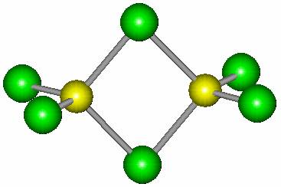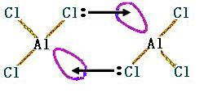  (AlCl₃)₂ |  |  | [(HO)₃AlOAl(OH)₃]²⁻≡  [(Al₂O₄·3H₂O]²⁻
B原子SP²杂化，每个杂化轨道与F形成σ键后，垂直于分子平面的B有一个空的P轨道，三个F原子各有一个充满电子的P轨道，这四个P轨道相互平行，形成大π键（Π）。这个大π键的形成使BF₃获得额外的稳定性。 |  | BF₃,sp²杂化，平面三角型
六、碱金属和碱土金属
CaF₂、SrF₂、BaF₂的构型是弯曲的角形，即V形。！，√。
？,×。价层电子对互斥理论(VSEPR)却认为是直线型，不符合事实。
七、铁
多核配合物
讨论分子中的中心原子的杂化轨道类型的基础是预先知道它的立体结构。

